

**Gweithdrefnau Arbennig Deddf Iechyd y Cyhoedd (Cymru) 2017**

**Cynllun Trwyddedu**

**Cylchlythyr Ymarferwyr Rhif 1**

**Dyma’r gyntaf mewn cyfres o gylchlythyrau i roi gwybod i ymarferwyr am y cynnydd wrth gyflwyno trwyddedau Gweithdrefnau Arbennig yng Nghymru**

**Cynulleidfa ragorol ar gyfer y Gynhadledd Ymgysylltu gyntaf**

**Eich cynnwys chi**

**Gallwch gymryd rhan yn y gwaith o ddatblygu rheoliadau a chanllawiau newydd:**

* **Dewch i’r Gynhadledd Ymgysylltu i gael dweud eich dweud**
* **Byddwch yn rhan o’r Grŵp Ymgysylltu**
* **Wrth i’r rheoliadau drafft gael eu cyfwyno ar gyfer ymgynghori arnynt – cofiwch ymateb a rhoi’ch sylwadau**

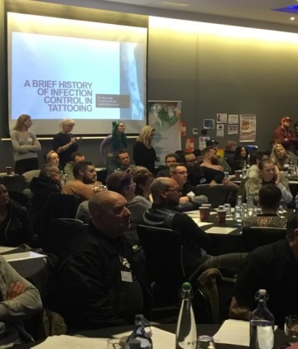 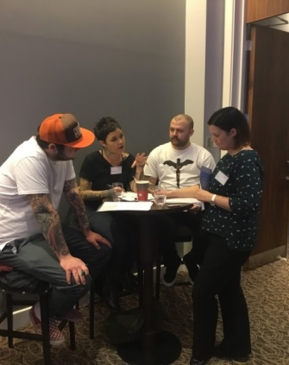

Croesawyd 170 o artistiaid tatŵs a thyllwyr cyrff gan Dr Frank Atherton, Prif Swyddog Meddygol Cymru i’n cynhadledd ymgysylltu gyntaf ym mis Rhagfyr.

Rhoddodd ymarferwyr adborth defnyddiol ar: brentisiaethau, cost trwyddedu, y cwrs rheoli heintiau arfaethedig, y gofyniad a awgrymwyd am wiriad DBS (y Gwasanaeth Datgelu a Gwahardd) a fformat y ffurflen gais am drwydded. Mae’r wybodaeth hon, law yn llaw â thrafodaeth agored a gonest, yn helpu i lywio cam nesaf y broses hon.

**Mae dwy gynhadledd bellach wedi’u trefnu gan Sefydliad Siartredig Iechyd yr Amgylchedd i gael barn ehangach gan ymarferwyr y Gogledd (dydd Llun 11 Mawrth) a therapyddion harddwch, tyllwyr clustiau ac aciwbigwyr yn y De (dydd Llun 18 Mawrth). £30 yw’r pris ‘cyw cynnar’. Am ragor o fanylion, cysylltwch â:**

Gail Gerrard: [g.gerrard@cieh.org](mailto:g.gerrard@cieh.org)

Kate Thompson: [K.thompson@cieh.org](mailto:K.thompson@cieh.org)

**Hepatitis B a elwir hefyd yn HBV**

• Mae’n firws sy’n cael ei gludo yn y gwaed

• Dim ond pobl sy’n meithrin y firws

• Mae’n cael ei drosglwyddo drwy gysylltiad â gwaed neu hylifau corff gan berson sydd wedi’i heintio.

• Nid yw pawb sydd wedi’i heintio yn dangos symptomau **FELLY fel ymarferydd mae’n rhaid i chi ragdybio bod pawb wedi’i heintio.**

• Amcangyfrifir bod 3 ym mhob 1000 o bobl yn y DU yn cario HBV o bosib.

• Does dim diffyg brechlyn HBV bellach. Cofiwch gael eich brechu, ffoniwch eich meddyg teulu neu ewch i’ch clinig GUM lleol.

• I gael eich diogelu’n llawn, byddwch angen tri phigiad o frechlyn HBV dros 4 i 6 mis.

• Gall HBV oroesi y tu allan i’r corff am hyd at 7 niwrnod – felly mae’n hollbwysig dilyn arferion glanhau a diheintio llym.

**Am ragor o wybodaeth, ewch i:**

<http://www.wales.nhs.uk/sitesplus/888/page/43690>

**Beth am gynghorau lleol a swyddogion iechyd yr amgylchedd?**

Mae Llywodraeth Cymru yn gweithio’n agos gyda Swyddogion Iechyd yr Amgylchedd arbennig yng Nghymru i baratoi rheoliadau a chanllawiau drafft ar gyfer Gweithdrefnau Arbennig. Yn ogystal â hyn, mae’r 22 awdurdod lleol (ALl) yn dechrau gwneud trefniadau ar gyfer cyflwyno’r rheoliadau.

* Ar hyn o bryd, mae ALlau yn adolygu ac yn diweddaru eu cofrestri i sicrhau eu bod yn gwybod faint o ymarferwyr sy’n gweithredu’n gyfreithlon yn eu hardal a bod y wybodaeth sydd ganddynt wedi’i diweddaru. Bydd llawer ohonoch wedi derbyn llythyr yn gofyn am wybodaeth.
* Mae ALlau yn adolygu’r adnoddau sydd ganddynt i weithredu’r rheoliadau hyn ac yn bwriadu adolygu’r gweithdrefnau a’r adnoddau sydd ganddynt i gefnogi cyflwyno’r ddeddfwriaeth hon.
* Mae swyddogion arbenigol enwebedig eisoes yn cymryd rhan yn y gwaith o ddatblygu ffioedd trwydded, gweithdrefnau a dogfennaeth, gan ymgynghori ag ymarferwyr lleol a chefnogi datblygiad cwrs rheoli heintiau. Mae’r gwaith hwn yn cael ei wneud drwy rwydweithiau rhanbarthol a chenedlaethol yng Nghymru.
* Mae Swyddogion Iechyd yr Amgylchedd eisoes yn cefnogi cynadleddau ymwybyddiaeth ymarferwyr ac yn cynorthwyo yn y gweithdai rhyngweithiol.
* Mae rhwydwaith Swyddogion Iechyd yr Amgylchedd yn ymestyn y tu hwnt i Gymru ac rydym yn gweithio gyda chydweithwyr o Lundain a Chanolbarth Lloegr sydd wedi cyflwyno cynlluniau trwyddedu lleol.

**Beth hoffech chi ei weld yn y rhifyn nesaf? Cysylltwch â: Sarah.Jones058@llyw.cymru**

**Wyddoch chi?**

* Mae Gweithdrefnau Arbennig yn cynnwys tatŵs, meicro-lafnu, meicro-bigmentio, tyllu’r corff, electrolysis ac aciwbigo.
* I gael trwydded unigol, bydd angen i chi fynychu a llwyddo ar gwrs rheoli heintiau a gymeradwyir. Mae’r cwrs yn un o ofynion y broses drwyddedu ac nid yw’n gymhwysedd i ymarfer.
* Ar hyn o bryd, mae awdurdodau lleol yn gweithio i gytuno ar un ffi trwyddedu cenedlaethol ar gyfer ymarferwyr a safleoedd yng Nghymru. Bydd y gost yn seiliedig ar amser gweinyddu a’r swyddogion a gymerir i brosesu a gorfodi’r cynllun trwyddedu. Gwaherddir awdurdod lleol rhag gwneud elw.
* Bydd angen i’r holl ymarferwyr sy’n cyflawni gweithdrefnau arbennig, waeth a ydynt wedi’u cofrestru ai peidio, wneud cais am drwydded yn 2020 i weithredu yng Nghymru.
* Mae un o’r risgiau mwyaf o heintio sy’n gysylltiedig â chael tatŵ a cholur lled-barhaol yn deillio o bathogen newydd o’r enw Mycobacteriwm celonae. Mae’n achosi heintiau croen difrifol ac mae’n gallu gwrthsefyll nifer o wrthfiotigau. Mae heintiau wedi eu cysylltu â dŵr rinsio wedi’i halogi, hylifau a ddefnyddir i wanhau inc ac inc wedi’i halogi. Yn y 5 mlynedd diwethaf cafwyd dau achos yng Nghymru. Bydd safonau’r diwydiant ar atal hyn a heintiau eraill yn cael eu drafftio gyda’r ddeddfwriaeth.